От краеведения – к гражданственности. Святые места рядом.
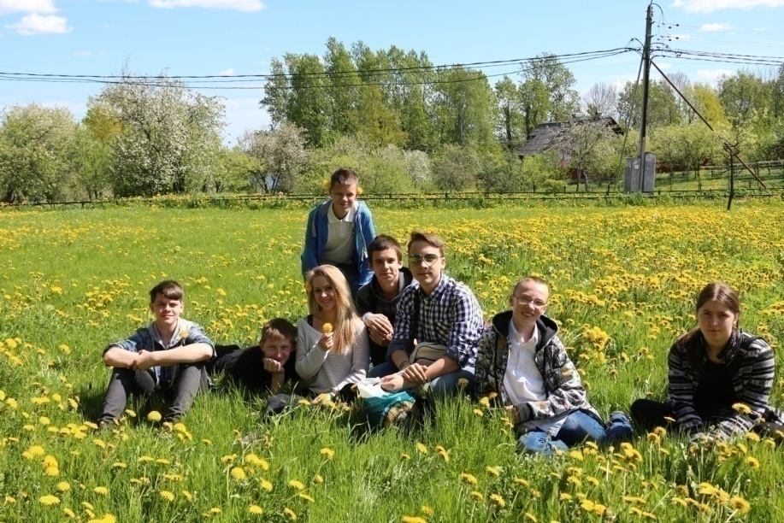

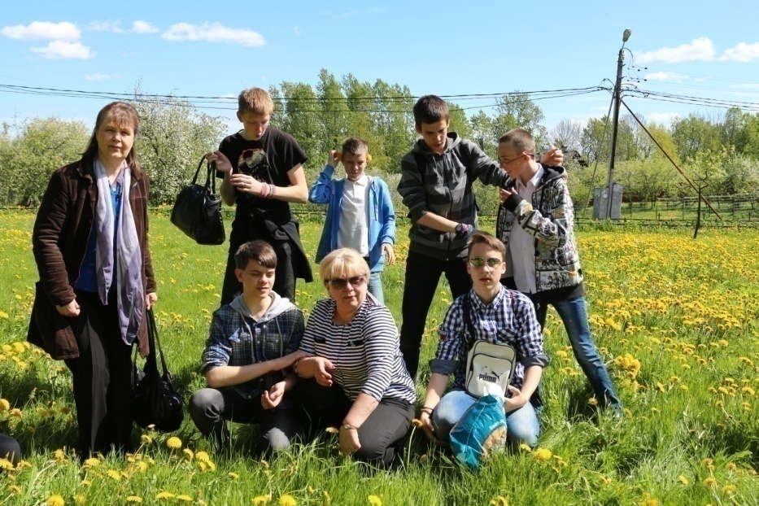

Заголовок статьи не случаен. Наша 401 школа на протяжении многих лет является коллективным членом ассоциации «От краеведения к гражданственности», созданной при кафедре социальных дисциплин СПБ АППО. Есть в школе хорошие и добрые традиции, одна из них – походы и экскурсии по маршрутам родного края. В этом году последний день занятий в 8а классе был завершен пешеходной экскурсией к месту исторического сражения на Неве под предводительством великого русского князя Александра Невского в 1240 году.
Мы шли к святому для каждого русского человека месту именно в том направлении, в котором двигалась княжеская дружина. Остановились у плиты, поставленной на берегу реки Ижора, в месте, где и состоялась битва. Рассказы о святом князе Александре Невском, о битве звучали из уст самих учащихся. Можно сказать, что это был экскурсионный урок, а в роли экскурсоводов выступили сами учащиеся.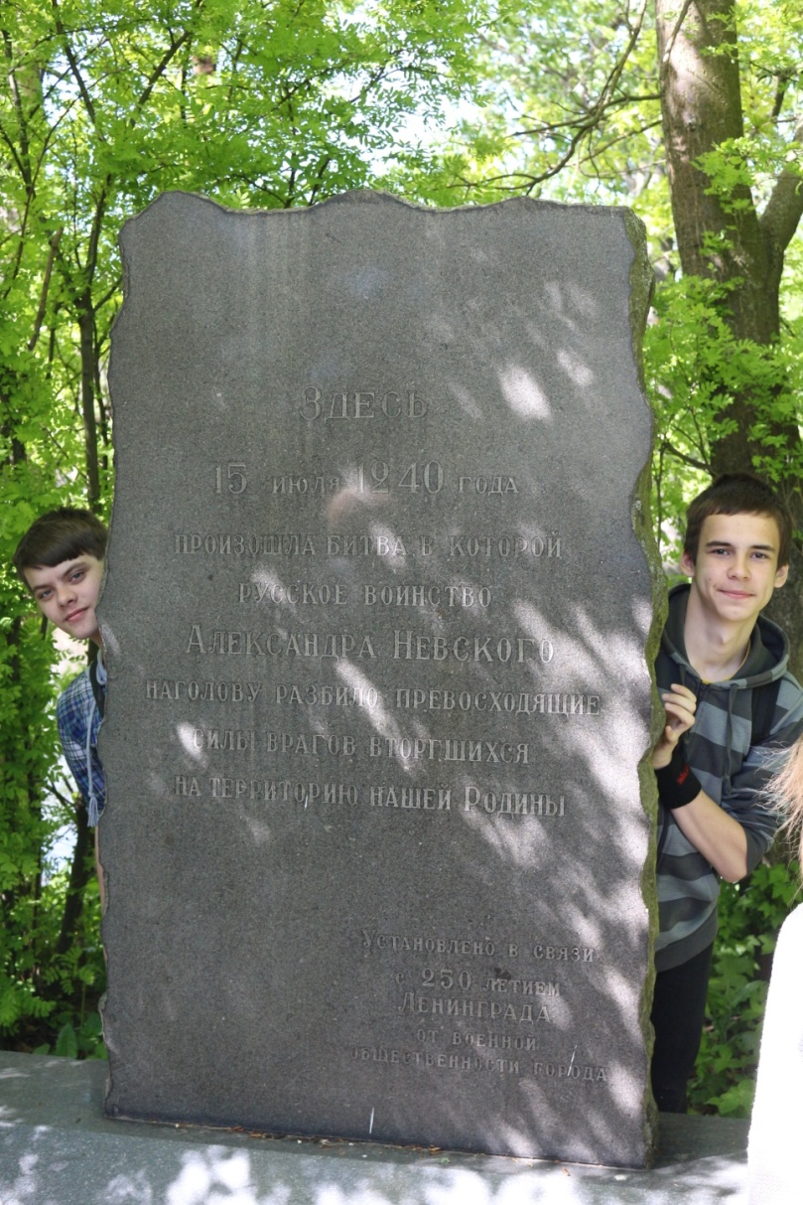
Потом мы поднялись на мост, соединяющий берега Ижоры, с него открывается прекрасная панорама Невы. Кажется, что в зеркальной глади реки отражается течение времени. Несколько минут мы стояли молча, каждый думал о своем: кто-то представлял расположившийся лагерь шведов, кто-то видел накал битвы, состоявшейся 15 июля 1240 года, другие - самого молодого князя. А ведь было ему в ту пору всего 19 лет.

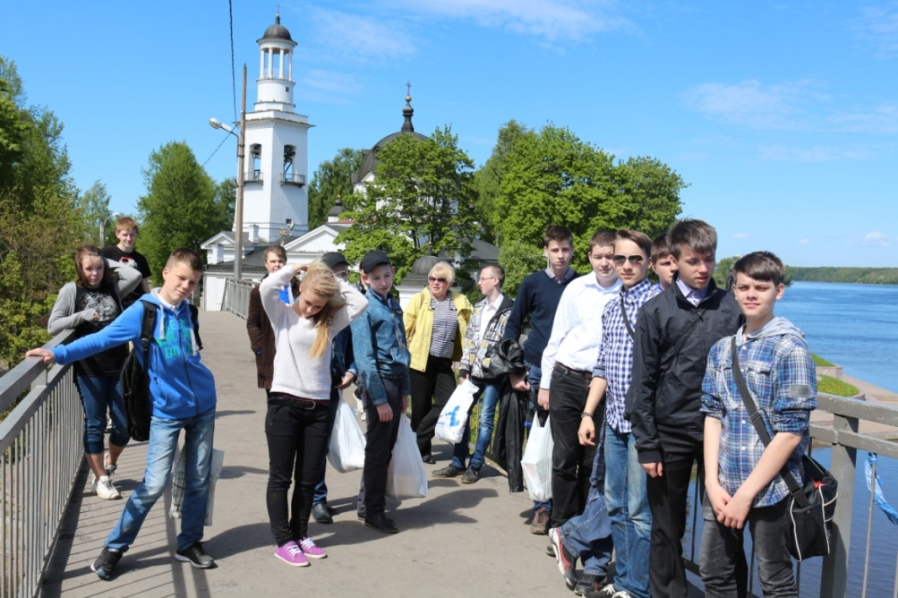

В том месте, где Ижора впадает в Неву, возвышается памятник святому Александру Невскому. Мы подошли к его подножию, сделали несколько снимков. Затем посетили церковь Александра Невского, прикоснулись к старинным иконам, несколько глотков святой воды утолили нашу жажду.

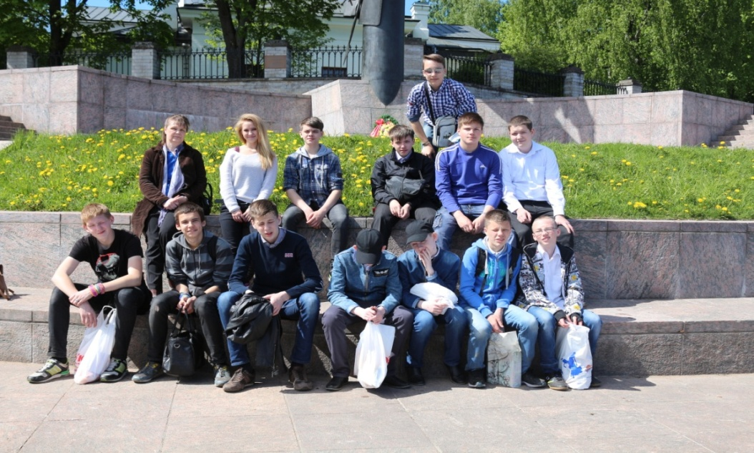
Кстати, погода была чудная, как по заказу. Благоухали пышные сады, свежая молодая травка радовала глаз, желтые цветы мать - и – мачехи приветливо наклоняли в нашу сторону свои золотистые шляпки. Река раскинулась горделиво в своем спокойствии и неторопливости.
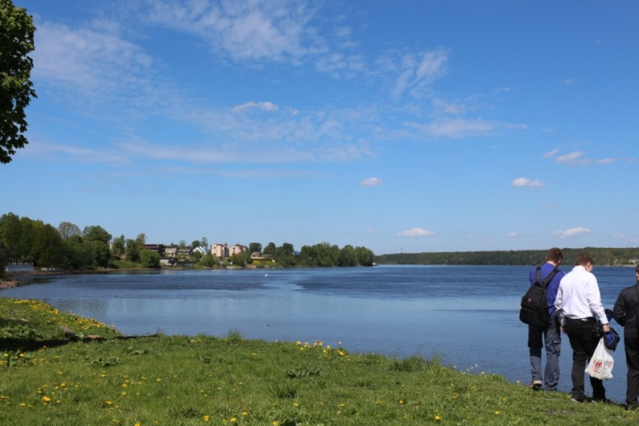
Вот она, неброская красота северного русского края. Именно в такие моменты начинаешь осознавать неразрывную связь с прошлым своего народа. Чувство благодарности к героическим предкам переполняли наши сердца. Вспомнились слова великого князя Александра Невского: «Не в силе Бог, а в правде», «Кто к нам с мечом придет, тот от меча и погибнет».
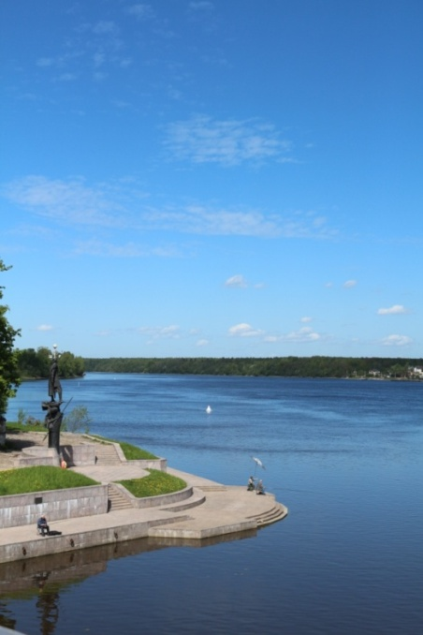
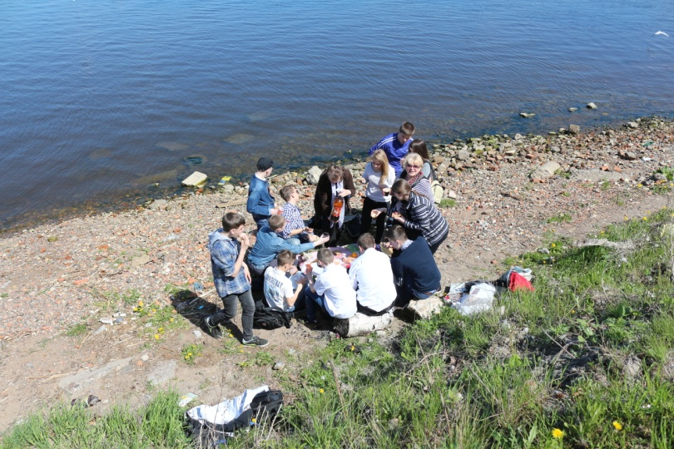
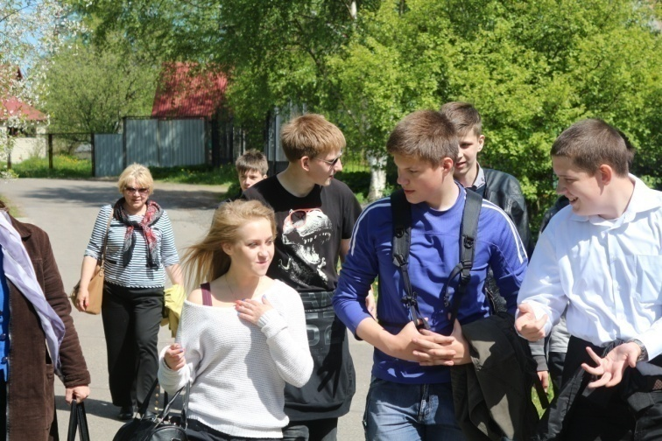
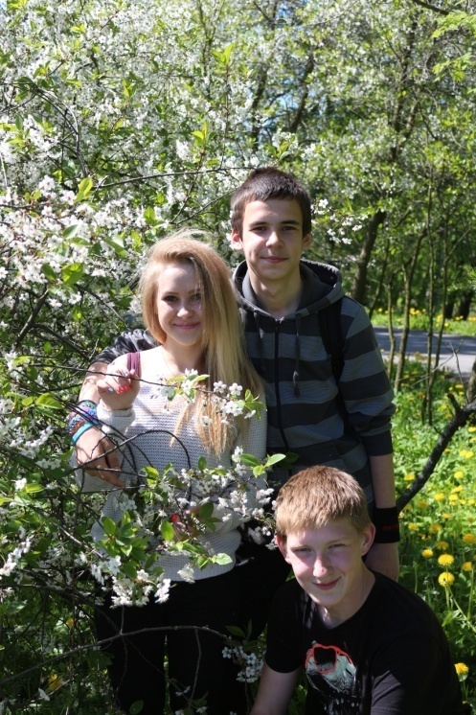
Здесь, на берегах Ижоры, ковалась сила русского духа и мощь русского оружия. Здесь начинается боевая слава России. Святые места рядом с нами.
Учитель русского языка и литературы Лукьянова О.Л. Фото ученицы 8а класса Кирилиной Виктории

